**САНКТ-ПЕТЕРБУРГСКИЙ ПОЛИТЕХНИЧЕСКИЙ УНИВЕРСИТЕТ**

**ПЕТРА ВЕЛИКОГО**

**Институт компьютерных наук и технологий**

**Кафедра «Распределенные вычисления и компьютерные сети»**

Лабораторная работа №3

по дисциплине: Моделирование динамических систем

Вариант 2

Выполнил

студент гр. <*подпись*> В.Б.Борисов

Руководитель

от кафедры <*подпись*> Ю.Б.Сениченков

Санкт-Петербург

2016

**Постановка задачи**

Построить решение и численное решение системы второго порядка

$\frac{dx}{dt}=Ax+b$

нарисовать их, используя пакет MvStudium, в виде временной и фазовой диаграммы, предварительно построив матрицу A по формулам:

$A=S∗\left[\begin{matrix}λ & 0 \\ 0 & μ\end{matrix}\right]∗S^{−1};$

В качестве матриц S использовать:

$S=E+u∗v^{T};S^{−1}=E−\frac{1}{1+d}∗u∗v^{T};\left(u,v\right)=d;$

Собственные числа матрицы выбираются так, чтобы получить особую точку типа «Узел неустойчивый».

**Ход работы**

В среде RandModelDesigner зададим исходные данные следующим образом:

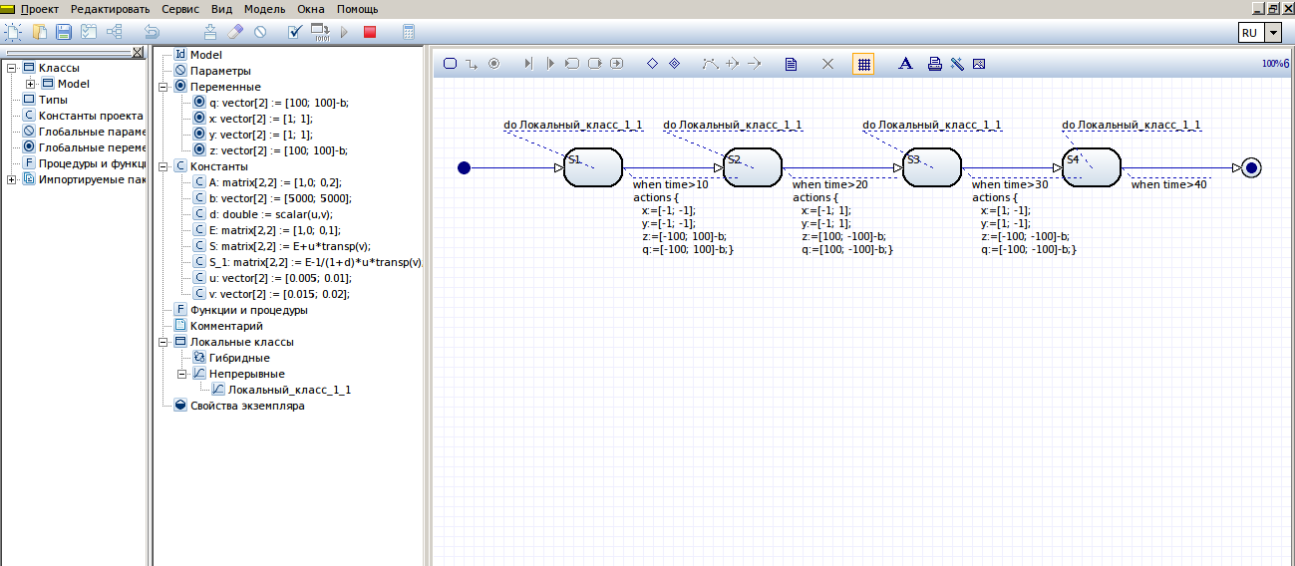

Фазовый портрет $Ax$

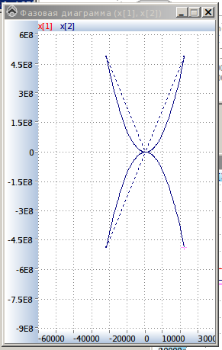

Фазовый портрет уравнения $S∗A∗S^{−1}∗y$

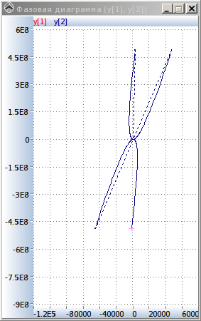

Фазовый портрет уравнения $Az+Ab$

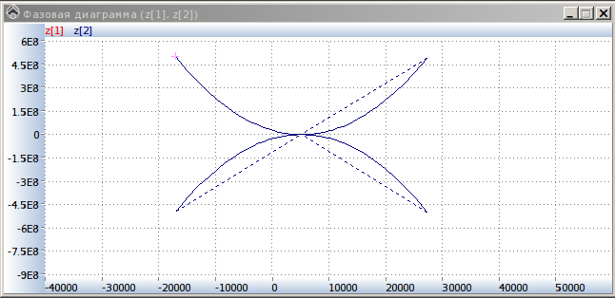

Фазовый портрет уравнения $S∗A∗S^{−1}∗q+S∗A∗S^{−1}∗b$

